ШДР-90.50.105
Шкаф для хранения реактивов низкий
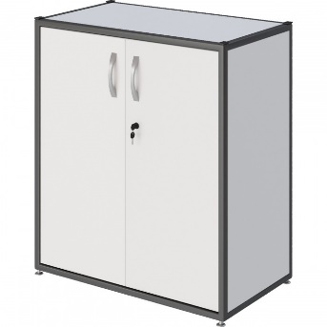

Ни одна лаборатория не обходится без химических реактивов. Для хранения агрессивных веществ необходимы специальные шкафы, которые позволяют обеспечить требуемые условия и возможность подключения дополнительной вентиляции.
Шкаф в своей основе имеет металлокаркас, который придает дополнительную надежность всей конструкции.
Конструкция рассчитана на многолетнюю эксплуатацию, поэтому не содержит алюминиевых и пластиковых деталей.
5 лет честных гарантийных обязательств.

Описание
- Каркас изготовлен из квадратного стального профиля 25×25 мм с толщиной стенки 1,2 мм, панели выполнены из листовой стали толщиной 1 мм.
- Все металлические поверхности окрашены стойкой эпоксиполиэфирной порошковой краской.
- Шкаф оснащен металлическими опорами с возможностью регулировки по высоте 0-35 мм для компенсации неровности пола.
- Для подключения к вытяжной вентиляции в верхней части шкафа имеется патрубок диаметром 100 мм.
- Конструкция шкафа обеспечивает формирование вентиляционного потока для удаления паров реактивов из всего внутреннего объема.
- Две металлические полки, три секции.
- Две двери выполнены из листового металла толщиной 1 мм.
- Двери оснащены замком.
- Дверные петли расположены вне зоны хранения.

Технические характеристики
Габаритные размеры Д×Г×В, мм | 900×500×1050
Масса, кг | 51
Диаметр вытяжного патрубка, мм | 100

